L’HISTORIQUE PENSION PELLOUX PRAYER A SAINT BERNARD.

Ouvert il y a 340 ans, le 1er café de l’histoire de France est situé à Paris, un café littéraire né en 1686, repaire des philosophes, intellectuels de l’époque : Voltaire, Rousseau et Diderot y refaisaient le monde. C’est le café Procope. Le nom vient du grec Prokope qui veut dire progrès, succès, prospérité ou fortune. C’est l’un des premiers estaminets à servir du café. Situé au cœur du quartier de Saint-Germain-des-Prés l’établissement a été fondé par un cuisinier italien officiant dans la ville lumière. Francesco Procopio dei Coltelli. (*) Ce Sicilien était venu à Paris avec l’idée révolutionnaire de démocratiser la consommation du café, une boisson encore rare en Europe. Le café avait été introduit pour la première fois en France, à Marseille, en 1644.

Jumelée au café Procope à Paris, et à celui de la table ronde de Grenoble (1739) la pension Pelloux-Prayer à Saint Bernard figure dans le classement des « cafés historiques et patrimoniaux d’Europe » depuis le 11 mai 2001. Avant 1881, Le bâtiment abritait une fruitière. (cf. article du D.L. de mai 2001) Le commerce fut créé par Joseph PELLOUX-PRAYER, grand père de Robert qui a repris la suite en 1934 (Le père de Robert étant mort pour la France le 14 juillet 1915). Michel, fils de Robert, a repris le flambeau en 1984. Le guide des cafés historiques et patrimoniaux d’Europe écrit : “On entre dans les lieux par une porte pleine en noyer et l’on découvre une grande table où les autochtones prennent dans la bonne humeur leur apéritif, au fond de la salle, notre attention est attirée par la cuisine, et à gauche, par le placard de la réserve à tabac.(**) Sur la droite, on pénètre dans un ravissant salon réservé aux pensionnaires avec le porte serviette et la magnifique horloge en chêne. Dans la grande salle de café sans comptoir, on remarque ses tables en noyer verni et l’on s’imagine sans peine transporté en 1881”.

Fin du 19è siècle, la pension avait encore sa calèche dans la grange voisine. Il n’y avait pas de transports publics à cette époque. Ce moyen permettait aux propriétaires d’aller chercher (puis ramener) les clients, à la gare de Goncelin ou à la station de tramway de la vallée.

Durant les années 70-80, Michel Pelloux Prayer se souvient des agents de l’entretien des routes départementales qui, l’hiver, venaient à la pension effectuer une pause dans leur travail, un peu avant 7h. (Ils commençaient le déneigement vers 4h30) La plupart était originaire du Plateau. On sortait la charcuterie, des œufs au plat, le fromage et le vin rouge. Ils ne faisaient pas un travail facile. Le mâchefer était jeté sur les routes à la force des bras de ces solides travailleurs, leurs pieds ancrés dans la benne ! Les dimanches, la clientèle de la pension était essentiellement composée, de familles qui venaient visiter les malades hospitalisés dans les centres de cure de St Hilaire. En semaine, les clients étaient en majorité des ouvriers travaillant sur le Plateau. Durant la saison d’hiver, des vacanciers originaires de PARIS et du LOIRET, habitués de la pension, profitaient des pistes de ski voisines. Les séjours d’été étaient plus longs (3 semaines) et concernaient des personnes seules, en général. Fin août à l’occasion de la Foire annuelle du village, la pension confectionnait un banquet où on pouvait rencontrer député et sénateur locaux.

Michel Pelloux Prayer est retraité depuis fin 2024. Il a mis son commerce en vente. La pension qui couvre une surface d’environ 300m2, dispose de 15 chambres meublées et possède une licence IV. (***) On éprouve un petit pincement au cœur de voir disparaître ce patrimoine local !

« Les petits bistrots, Au pinard fleuri, Nappes à carreaux, Et bifteck garni 
Les petits bistrots, Où l'on vient goûter, Devant le perco, Le premier café… »
(Jean Ferrat) ADEPAL PPR – mars 2026

(*) Grâce au commerce de la neige de l'Etna (activité historiquement considérable), Procopio aurait imaginé le gelato. On considère également, qu’il est à l’origine de la crème glacée.
(**) Les veuves de guerre avaient droit en "priorité" à une gérance de bureau de tabac.

(***) La licence IV permet de vendre les boissons avec un taux d'alcool supérieur à 18° : alcools distillés tels que liqueur, rhum, ...

NB. Il y avait 7 cafés, jadis, dans l’ancienne rue du Pelloux à ST BERNARD (voir notre article sur les ex établissements de santé et leur impacts sur la vie du Plateau) à ce lien:

https://www.adepal-ppr.fr/pages/actions-en-cours/les-ex-etablissements-de-sante-du-plateau.html

« Que ce soit dans les bourgs ruraux ou les centres-villes, les cafés continuent de jouer un rôle de carrefour culturel et social, offrant un espace où les habitants peuvent s'informer, consommer, se restaurer, et surtout se retrouver et se connaître. Expressions privilégiées de leur environnement et marqueurs du patrimoine urbain, ils participent activement à l’animation des quartiers. Ces lieux se présentent en France comme un espace culturel tant par les relations sociales qu’ils induisent que par certaines pratiques qu’ils accueillent ». (Fiche d’inventaire du patrimoine culturel immatériel de France)
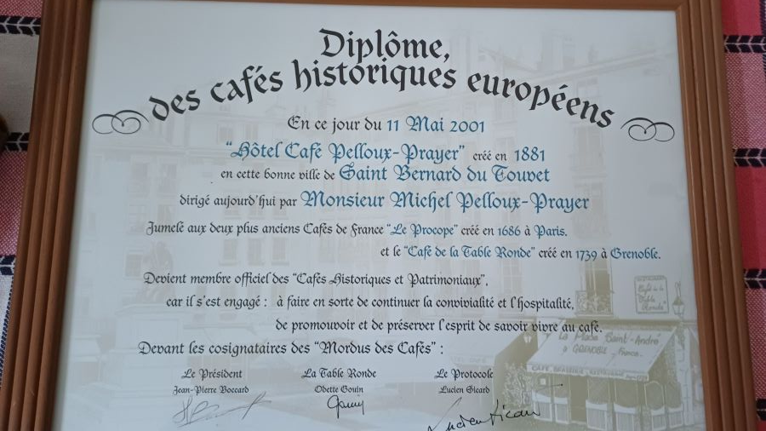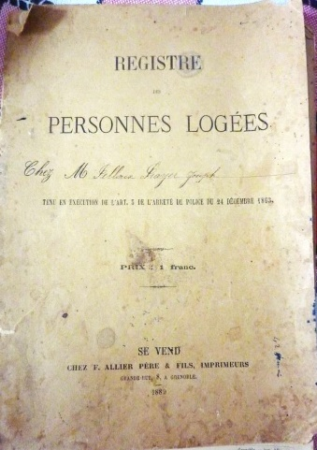
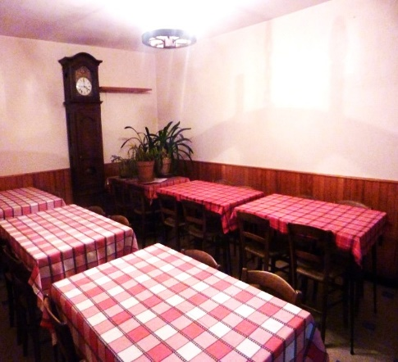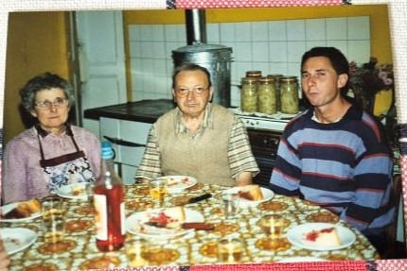
La salle à manger/salon et l’horloge en chêne. La famille PELLOUX PRAYER.
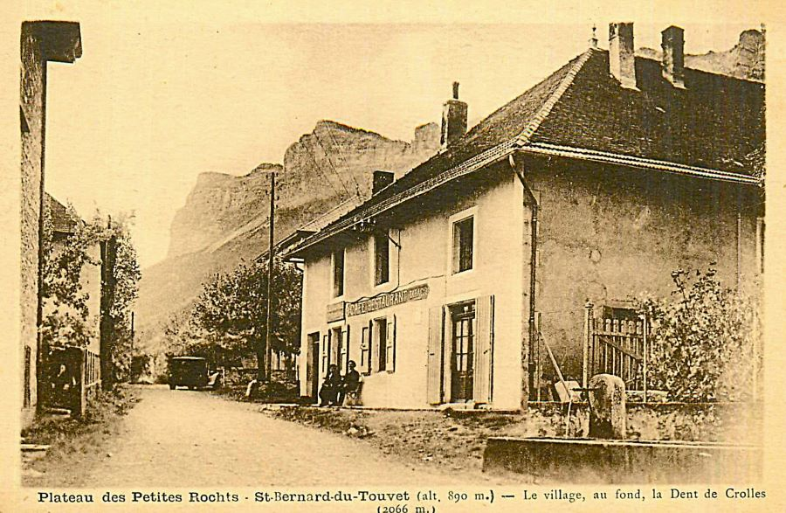
La pension PELLOUX PRAYER début XXe s.

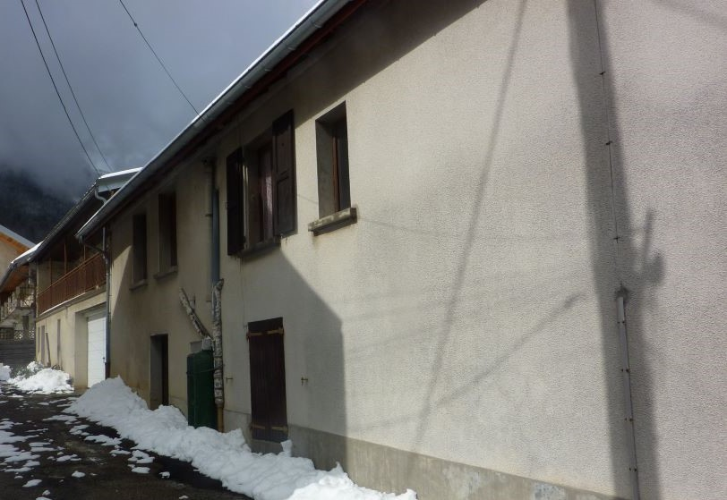 Façade ouest de la pension
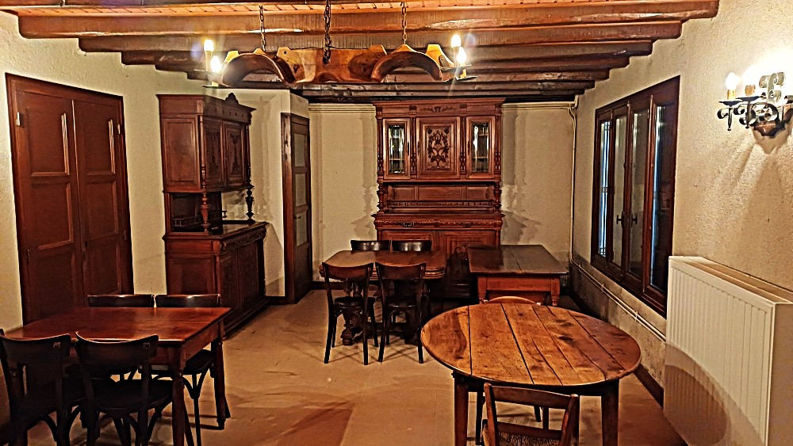 La grande salle de café

